МИНОБРНАУКИ РОССИИ

Федеральное государственное бюджетное образовательное учреждение высшего образования

НИЖЕГОРОДСКИЙ ГОСУДАРСТВЕННЫЙ ТЕХНИЧЕСКИЙ
УНИВЕРСИТЕТ им. Р.Е.АЛЕКСЕЕВА

Институт радиоэлектроники и информационных технологий
Кафедра «Информационная безопасность вычислительных систем и сетей»

«Анализ датасета с Pandas и визуализация»

ОТЧЕТ
по лабораторной работе №8
по дисциплине
Скриптовые языки программирования

РУКОВОДИТЕЛЬ:
________________ Вайнбаум Д.А.
(подпись)

СТУДЕНТ:
________________ Фролова Е.Д.
(подпись)

С22-СИБ
(шифр группы)

Работа защищена «___» ____________
С оценкой ________________________

Нижний Новгород 2026
Цель работы
Освоить анализ данных средствами Python: загрузку и исследование датасета с помощью pandas, построение визуализаций с matplotlib и применение алгоритма машинного обучения для решения задачи регрессии с оценкой качества модели.
Задачи:
- Подготовить датасет в формате CSV с несколькими типами признаков.
- Загрузить данные в объект DataFrame и изучить их структуру с помощью методов pandas.
- Вычислить и интерпретировать статистику по числовым и категориальным признакам.
- Построить графики различных типов, визуализирующие зависимости между признаками.
- Подготовить данные для машинного обучения.
- Обучить модель линейной регрессии и получить предсказания.
- Оценить качество модели с помощью метрик R², MSE и RMSE.
- Визуализировать результаты работы модели.
Теоретические основы
Pandas ‒ библиотека с открытым исходным кодом, является стандартом для работы с табличными данными в Python.
DataFrame ‒ двумерная таблица с именованными столбцами (каждый из которых является объектом Series) и общим индексом строк. Это главная рабочая структура для анализа данных.
DataFrame можно представить как словарь, где ключи ‒ названия столбцов, а значения ‒ объекты Series одинаковой длины. При этом pandas автоматически выравнивает данные по индексу при выполнении операций между несколькими DataFrame.
Методы исследования данных в pandas (использованные в работе):
- df.head(n) ‒ первые n строк (по умолчанию 5)
- df.shape ‒ размерность датасета
- df.describe() ‒ count, mean, std, min, квартили, max
matplotlib ‒ библиотека для визуализации данных в Python, основа большинства новых инструментов.
Архитектура matplotlib:
- Figure ‒ верхний уровень иерархии, весь холст целиком.
- Axes ‒ область рисования одного графика.
- Axis ‒ числовая ось (XAxis или YAxis).
- Artist ‒ базовый класс для всех визуальных объектов: линий, точек, текста, изображений.
Машинное обучение ‒ раздел искусственного интеллекта, изучающий методы построения алгоритмов, которые обучаются на данных. В отличие от традиционного программирования, где правила задаёт разработчик, ML-алгоритм самостоятельно извлекает закономерности из примеров.
Обучение с учителем ‒ наиболее распространённый тип ML. Алгоритм обучается на парах «входные данные → правильный ответ» и учится предсказывать ответы для новых, ранее не виденных данных.
Линейная регрессия ‒ алгоритм, предполагающий линейную зависимость между признаками и целевой переменной.
Метрики качества регрессии:
- MSE = (1/n) · Σ(yᵢ − ŷᵢ)² ‒ среднеквадратичная ошибка
- RMSE = √MSE ‒ корень из MSE (в единицах y)
- R² = 1 − SS_res/SS_tot ‒ коэффициент детерминации
- SS_res = Σ(yᵢ − ŷᵢ)² ‒ сумма квадратов остатков
- SS_tot = Σ(yᵢ − ȳ)² ‒ полная сумма квадратов
R² интерпретируется как доля дисперсии целевой переменной, объяснённой моделью. R²=1 означает идеальное предсказание; R²=0 ‒ модель предсказывает среднее для всех наблюдений; R²<0 ‒ модель хуже наивного предсказателя.
Фундаментальная проблема машинного обучения ‒ переобучение: модель «запоминает» обучающие данные вместо того, чтобы улавливать общие закономерности. Такая модель отлично работает на обучающей выборке, но плохо обобщается на новых данных.
Для честной оценки качества данные делятся на две независимые части: обучающую и тестовую. Модель обучается исключительно на train-данных, а оценивается на test-данных, которые она никогда не видела.
Описание датасета
Для работы был подготовлен синтетический датасет books.csv, содержащий 500 записей об условных книгах.
Столбец | Тип, диапазон и описание
id | int64 ‒ уникальный числовой идентификатор от 1 до 500
author | object (string) ‒ имя автора, 30 уникальных значений.
genre | object (string) ‒ жанр книги, 12 уникальных значений.
pages | int64 ‒ количество страниц от 150 до 944.
year | int64 ‒ год издания от 1950 до 2024.
rating | float64 ‒ средний читательский рейтинг от 2.89 до 5.00.
reviews | int64 ‒ число читательских отзывов от 49 до 2537.
price_usd | float64 ‒ розничная цена в USD от $8.00 до $24.99.
publisher | object (string) ‒ издательство, 10 уникальных значений.

Команда df.head() без аргументов отображает ровно 5 первых строк. Уже здесь видно: есть как художественная литература (Fiction), так и нон-фикшн (Non-Fiction, Science); один автор может присутствовать в нескольких строках (Malcolm Gladwell в строках 3 и 4).
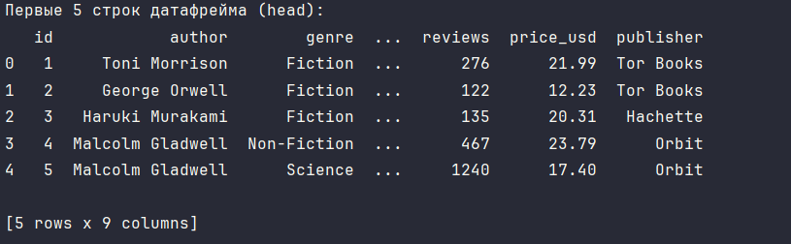
Рис 1. Вывод df.head() ‒ первые 5 строк.
Интерпретация ключевых показателей. std (стандартное отклонение) для pages равно 230.6 ‒ высокое значение относительно среднего, что говорит о широком разбросе объёмов книг. Для rating std = 0.46 ‒ небольшой разброс. Разрыв между 75-м перцентилем (688 отзывов) и максимумом (2537) указывает на наличие отдельных «хитов» с очень большим числом отзывов ‒ выбросов в сторону максимума.
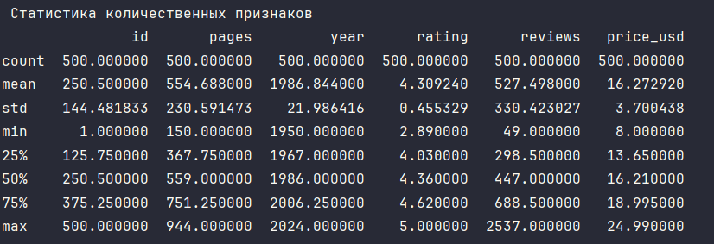
Рис 2. Статистика числовых признаков (df.describe()).
Строка unique показывает количество уникальных значений: 30 авторов, 12 жанров, 10 издательств. top ‒ наиболее часто встречающееся значение. freq ‒ его частота.
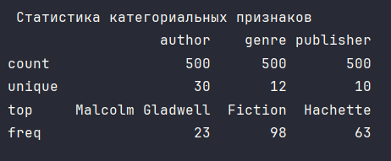
Рис 3. Статистика категориальных признаков.
Программная реализация
Загрузка данных и первичный осмотр
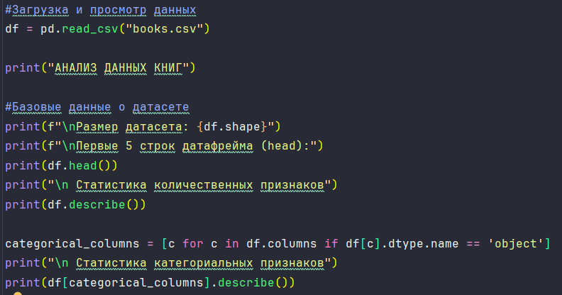
Рис 4. Реализация загрузки, просмотра и анализа датесета.
pd.read_csv автоматически определяет разделитель (запятая), типы данных столбцов и кодировку. Для числовых столбцов (pages, year, rating и т.д.) будет выбран тип int64 или float64; для строковых (author, genre, publisher) ‒ object.
categorical_columns [c for c in df.columns if df[c].dtype.name == 'object'] итерируется по именам всех столбцов и отбирает те, чей тип данных равен 'object' (строковые). Это способ автоматически найти категориальные признаки вместо того, чтобы перечислять их вручную.
Создание многопанельного холста
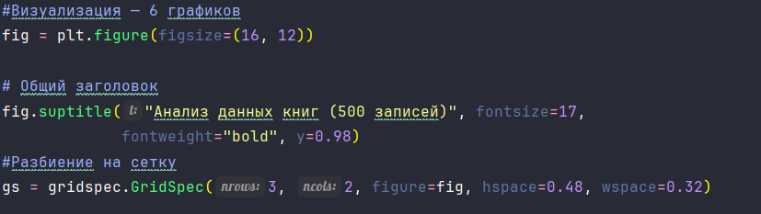
Рис 5. Создание многопанельного холста.
plt.figure() инициализирует объект Figure ‒ «холст», на котором будут размещены все графики. figsize задаётся в дюймах и влияет на физический размер при сохранении.
GridSpec разбивает холст на виртуальную сетку. Ячейки адресуются как в матрице: [строка, столбец], начиная с [0,0] в левом верхнем углу. Параметр hspace=0.48 задаёт вертикальный отступ между строками сетки в долях от высоты ячейки; wspace=0.32 ‒ горизонтальный.
График 1: Страницы vs Рейтинг
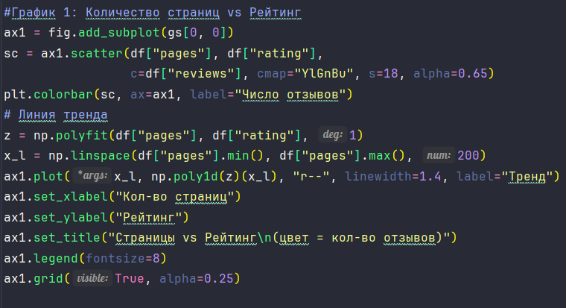
Рис 6. Построение первого графика.
Параметр c в scatter принимает массив числовых значений той же длины, что и данные. matplotlib нормирует их в диапазон [0, 1] и применяет выбранную colormap. Параметр alpha задаёт прозрачность каждой точки ‒ при 500 точках некоторые из них неизбежно перекрываются, и прозрачность позволяет видеть плотность облака.
np.linspace(a, b, n) создаёт n равноотстоящих точек от a до b ‒ используется для построения гладкой кривой тренда.
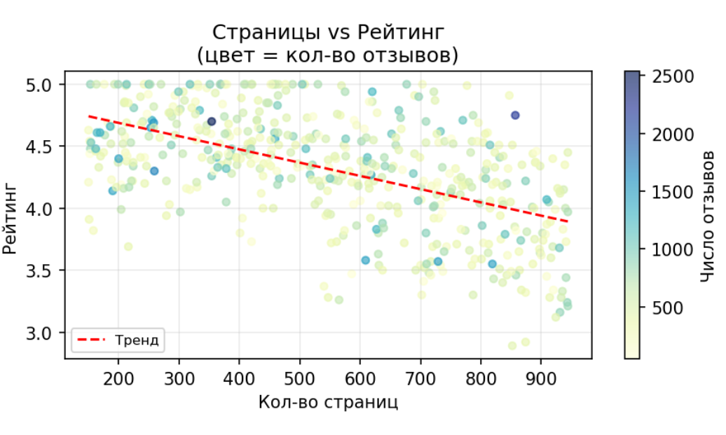
Рис 7. График 1.
Точечный график показывает все 500 книг одновременно, что позволяет оценить общую форму зависимости. Облако точек достаточно размыто: при любом количестве страниц встречаются как высокорейтинговые книги, так и низкорейтинговые. Это говорит об отсутствии сильной линейной зависимости между объёмом и качеством.
Линия тренда имеет небольшой отрицательный наклон: с увеличением числа страниц средний рейтинг незначительно снижается.
Цветовое кодирование по числу отзывов показывает, что книги с наибольшим количеством отзывов не концентрируются в каком-либо конкретном диапазоне страниц ‒ популярность не зависит от объёма книги.
График 2: Книги по жанрам
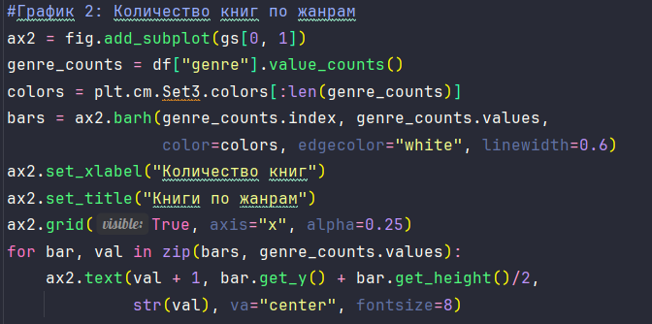
Рис 8. Построение второго графика.
value_counts() возвращает объект Series, где индекс ‒ уникальные значения жанров, а данные ‒ их количество, отсортированное по убыванию. .index даёт массив жанров, .values ‒ массив чисел.
Цикл for bar, val in zip(bars, genre_counts.values) итерируется одновременно по прямоугольникам столбцов и их числовым значениям. bar.get_y() возвращает нижнюю координату Y прямоугольника; прибавив половину высоты (get_height()/2), получаем центр ‒ место для подписи.
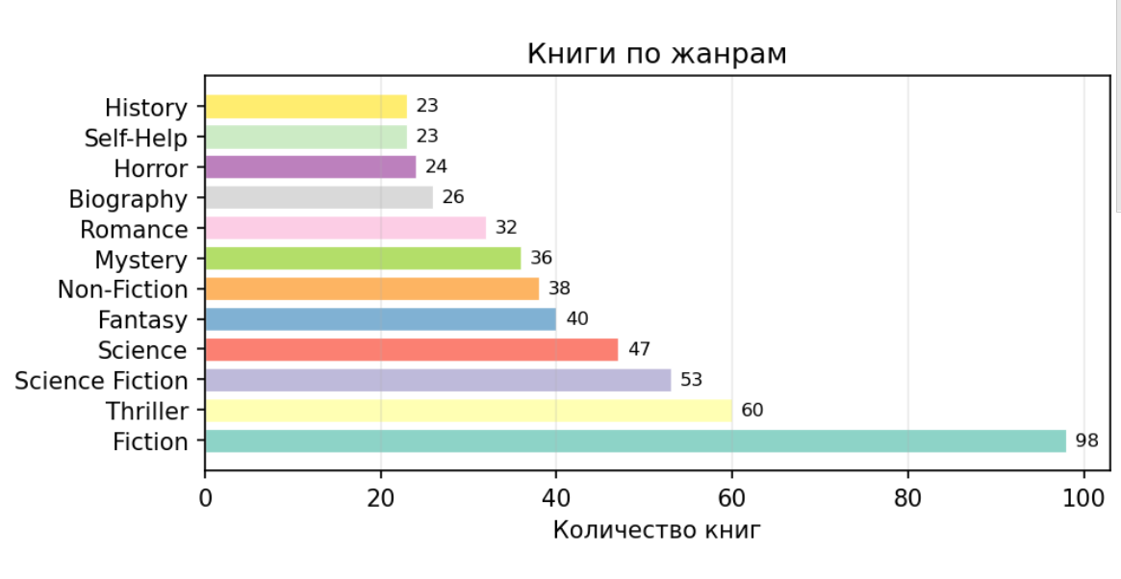
Рис 9. График 2.
График наглядно демонстрирует дисбаланс в представленности жанров. Fiction с 98 книгами занимает почти 20% всего датасета.
Жанры History, Self-Help и Horror представлены менее чем 25 книгами каждый. При машинном обучении с учётом жанра как признака это создало бы проблему несбалансированных классов ‒ моделям труднее обучиться на редких категориях.
График 3: Средний рейтинг по жанрам
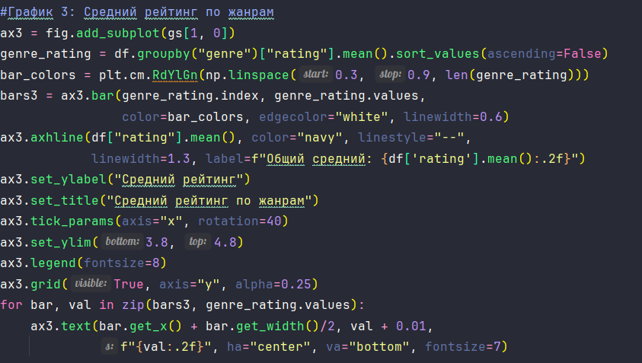
Рис 10. Построение третьего графика.
df.groupby('genre') создаёт объект GroupBy, разбивающий строки DataFrame на группы по значению столбца 'genre'. Далее ['rating'] выбирает нужный столбец внутри каждой группы, .mean() вычисляет среднее. Результат ‒ Series с жанрами в индексе и средними рейтингами в значениях.
plt.cm.RdYlGn ‒ стандартная colormap matplotlib (красный-жёлтый-зелёный). Функция принимает число от 0 до 1 и возвращает RGBA-кортеж. np.linspace(0.3, 0.9, n) создаёт n равномерных значений между 0.3 и 0.9 ‒ используются не крайние значения палитры, чтобы цвета не были слишком насыщенными.
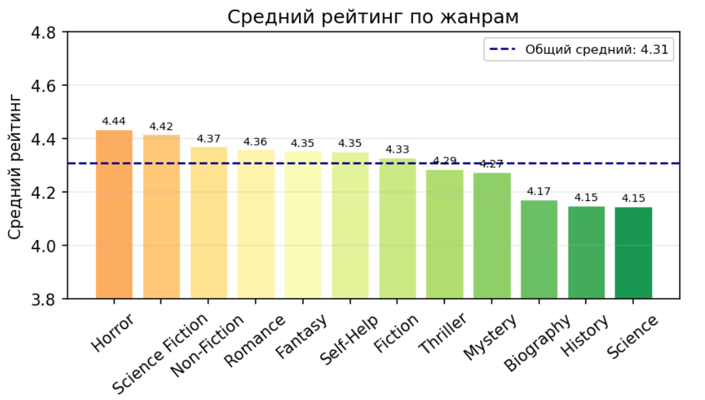
Рис 11. График 3.
Разброс средних рейтингов составляет всего 0.29 балла ‒ сравнительно небольшой диапазон, что говорит о равномерно высоком уровне книг в датасете.
Общее среднее находится примерно посередине диапазона ‒ семь жанров выше этого уровня, пять ниже.
График 4: Год издания vs Количество отзывов
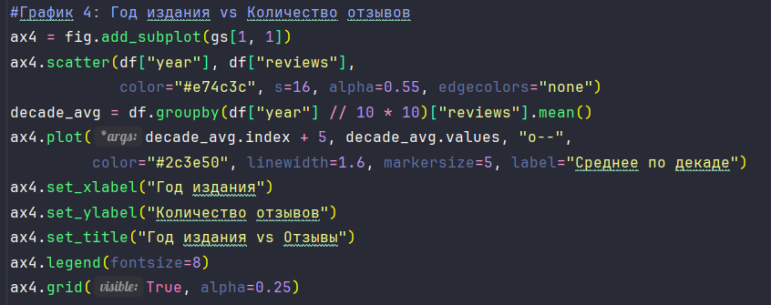
Рис 12. Построение четвертого графика.
year // 10 * 10 использует целочисленное деление: 1987 // 10 = 198, 198 * 10 = 1980. Таким образом все годы одной декады получают одинаковую метку. Последующий groupby агрегирует их в одну точку. Сдвиг +5 позиционирует метку декады в её середине.
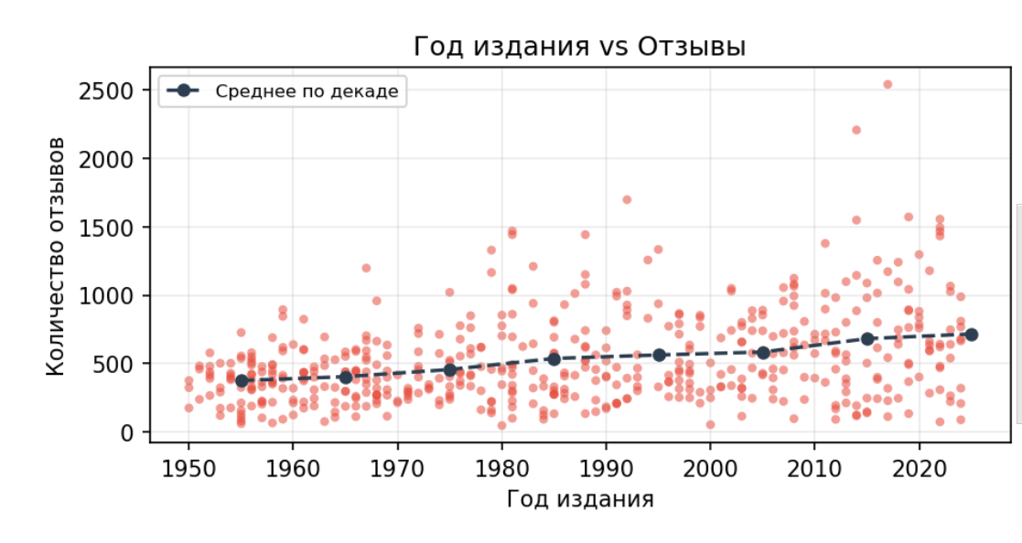
Рис 13. График 4.
Отдельные точки показывают широкий разброс количества отзывов для книг любого года. Линия среднего по декадам наглядно демонстрирует устойчивый рост.
Несколько выбросов ‒ точки с более чем 1500 отзывами ‒ разбросаны по всей временной шкале. Это бестселлеры, которые привлекли широкую аудиторию вне зависимости от года публикации.
График 5: Цена vs Рейтинг по топ-5 жанрам
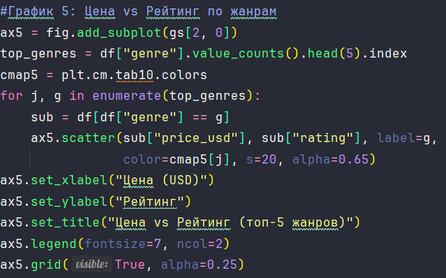
Рис 14. Построение пятого графика.
Условие df['genre'] == g создаёт Series из True/False, которая используется как маска для отбора строк. Цикл enumerate даёт одновременно индекс j (для выбора цвета из палитры) и само значение жанра.
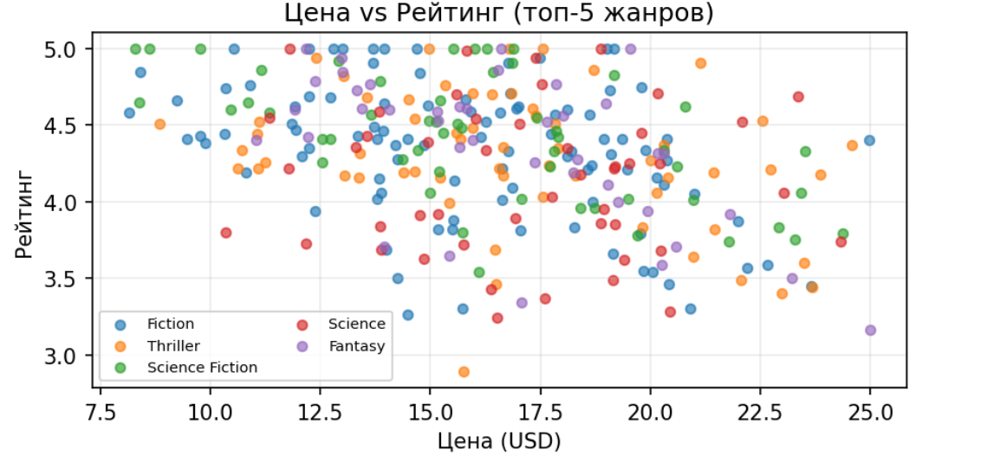
Рис 15. График 5.
График не обнаруживает значимой зависимости между ценой и рейтингом ‒ точки всех пяти жанров образуют равномерное облако без выраженного тренда. Диапазон цен перекрывается всеми жанрами примерно одинаково, а рейтинги распределены по всей шкале при любой цене.
Точки разных жанров перемешаны и не образуют отдельных кластеров, что подтверждает отсутствие жанровой ценовой специализации.
График 6: Гистограмма распределения рейтингов
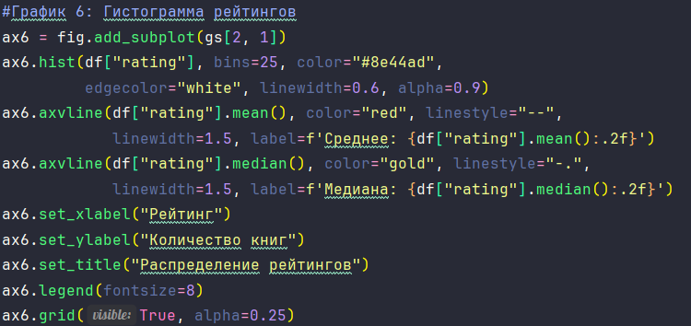
Рис 16. Построение шестого графика
hist разбивает все значения столбца на bins равных интервалов (бинов) и рисует столбец высотой, равной числу попавших в него значений.
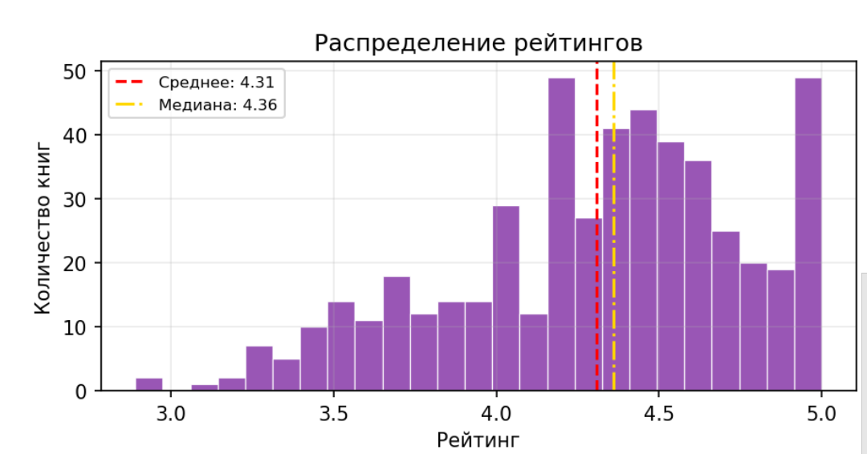
Рис 17. График 6.
Гистограмма демонстрирует форму распределения рейтингов в датасете. Распределение примерно симметричное с левым хвостом. Мода находится в диапазоне 4.3-4.5.
Среднее значение 4.31 незначительно ниже медианы 4.36. Небольшое количество книг с очень низким рейтингом оттягивает среднее вниз относительно медианы.
Применение машинного обучения
Подготовка данных
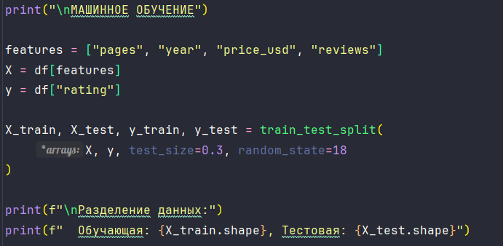
Рис 18. Подготовка данных для ML.
Выбор признаков pages, year, price_usd, reviews обусловлен их числовым типом ‒ линейная регрессия работает только с числами. Категориальные признаки author, genre, publisher потребовали бы предварительного кодирования.
random_state=18 ‒ произвольное число, фиксирующее генератор псевдослучайных чисел. При одинаковом random_state функция всегда будет выдавать одинаковое разбиение, что обеспечивает воспроизводимость результатов. Разные значения random_state дадут незначительно отличающиеся метрики.
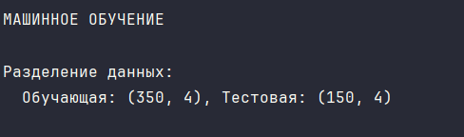
Рис 19. Результат подготовки данных.
Обучение модели
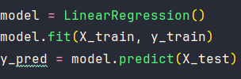
Рис 20. Реализация обучения модели.
model.fit() ‒ центр всего ML-процесса. Внутри sklearn вычисляет нормальное уравнение θ = (XᵀX)⁻¹Xᵀy, находя коэффициенты аналитически за один шаг.
model.predict(X_test) применяет формулу ŷ = θ₀ + θ₁·pages + θ₂·year + θ₃·price + θ₄·reviews к каждой из 150 строк тестовой выборки и возвращает массив из 150 предсказанных рейтингов.
Метрики качества
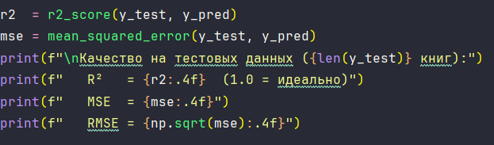
Рис 21. Расчет метрик качества.
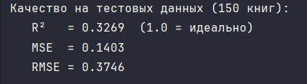
Рис 22. Результат расчета.
Метрика | Значение и интерпретация
R² = 0.3269 | Модель объясняет 32.7% дисперсии рейтингов. Оставшиеся 67.3% связаны с факторами, не представленными в признаках.
MSE = 0.1403 | Среднее значение квадрата ошибки. Используется преимущественно для сравнения моделей между собой.
RMSE = 0.3746 | Среднее отклонение предсказания от факта: ≈0.37 балла. При шкале рейтинга 1-5 это приемлемая точность.

Предсказания для новых книг
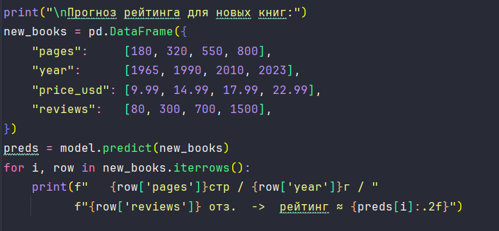
Рис 23. Реализация предсказаний для новых книг.
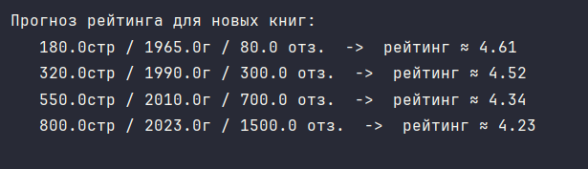
Рис 24. Результат предсказаний для новых книг.
Все четыре предсказания лежат в диапазоне 4.23–4.61, что соответствует реальному распределению рейтингов (среднее 4.31, 75-й перцентиль 4.62). Тенденция: чем объёмнее и современнее книга, тем ниже прогнозируемый рейтинг ‒ независимо от растущего числа отзывов. Это отражает выученные моделью закономерности датасета.

Визуализация результатов модели
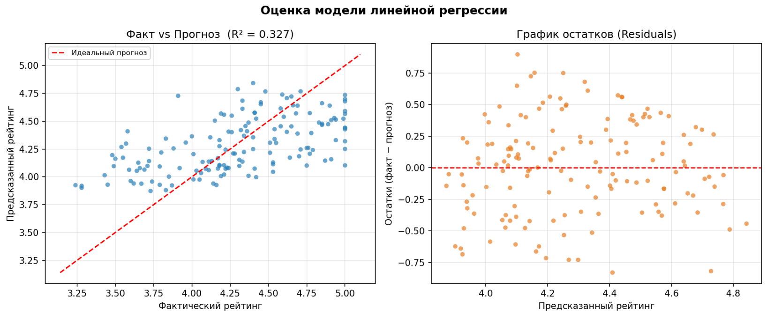
Рис 25. Графики результатов модели.
На графике «Факт vs Прогноз» каждая из 150 точек соответствует одной книге из тестовой выборки. По оси X ‒ её реальный рейтинг, по оси Y ‒ предсказанный моделью. Красная диагональная линия ‒ это линия y=x, идеальный случай когда факт равен прогнозу. Чем ближе облако точек к этой диагонали, тем лучше модель. Разброс точек вокруг диагонали визуально соответствует RMSE ≈ 0.37.
График остатков строится по принципу: ось X ‒ предсказанное значение, ось Y ‒ остаток (ошибка). Красная горизонтальная линия на нулевом уровне ‒ ориентир. Если модель работает хорошо и не имеет систематических смещений, остатки должны случайно располагаться вокруг нуля без явных паттернов. На получившемся графике остатки симметрично распределены вокруг нуля в диапазоне примерно ±0.9 балла, что говорит об отсутствии систематической ошибки.
Вывод
В ходе выполнения лабораторной работы были успешно освоены базовые методы анализа данных на языке Python с использованием библиотек pandas, matplotlib и scikit-learn. Подготовленный датасет books.csv, содержащий 500 записей о книгах, загружен в объект DataFrame. Первичный статистический анализ показал широкий разброс количества страниц (среднее около 480, стандартное отклонение 230,6) и числа отзывов (разрыв между 75-м перцентилем и максимумом указывает на наличие книг-«хитов» с более чем 2500 отзывов), тогда как рейтинги варьируются незначительно (стандартное отклонение 0,46). Среди категориальных признаков выявлен дисбаланс: жанр Fiction занимает почти 20% датасета, тогда как Horror, Self-Help и History представлены менее чем 25 книгами каждый.
Визуализация данных через шесть различных графиков позволила обнаружить ключевые закономерности. Точечные диаграммы не выявили сильной линейной зависимости между ценой или объёмом книги и её рейтингом, а линия тренда показала лишь очень слабую отрицательную связь. График «год издания ‒ количество отзывов» продемонстрировал устойчивый рост среднего числа отзывов по декадам, хотя отдельные бестселлеры разбросаны по всей временной шкале. Гистограмма распределения рейтингов показала примерно симметричную форму с небольшим левым хвостом; среднее значение (4,31) оказалось незначительно ниже медианы (4,36) из-за небольшого числа низкорейтинговых книг.
Для решения задачи регрессии использована линейная модель на четырёх числовых признаках. Данные разделены на обучающую и тестовую выборки. Оценка качества модели на тестовой выборке показала: коэффициент детерминации R² = 0,3269 (модель объясняет примерно треть дисперсии рейтинга), среднеквадратичная ошибка MSE = 0,1403, а RMSE = 0,3746 ‒ то есть типичное отклонение предсказанного рейтинга от фактического составляет около 0,37 балла по 5-балльной шкале, что является приемлемой точностью для синтетических данных. График остатков не выявил систематического смещения, а диаграмма «факт против прогноза» показала разброс точек вокруг диагонали, визуально согласующийся с полученной ошибкой.
Низкое значение R² указывает на необходимость включения в модель категориальных признаков с предварительным кодированием. Тем не менее, все поставленные в работе задачи выполнены в полном объёме.

